# MTK平台相关的问题总结

2、SIM卡的问题

测量不到SIM卡的SIM_VDD的电压，BC26的SIM_VDD不是一直供电的，只有在开机的时候会有一个电压匹配的过程，还有就是在发送数据的时候会有电压，休眠模式下是读取不到电压的，建议用户用示波器抓取一下开机电压，会有一个1.8V和3.0V的匹配电压的过程。

另外在模组端输出正常的情况下读取不到SIM卡号，这个时候需要排查一下硬件连接，看有没有虚焊的情况。

还可以通过飞线，飞到卡座上去，但是有的客户的走线不是很好，导致飞线到卡座也识别不了，这个时候可以尝试把串在SIM卡上的22Ω的电阻去掉在飞线尝试。

3、模组PSM相关

关于模组进入PSM模式下有没有什么直观的现象可以看出来模组进入了PSM状态，目前可以通过以下几中方式判断：

A、串口：当模组进入PSM状态以后，串口是不通的。

B、模组的电压输出端：当模组进入PSM后，EXIT_VDD是没有输出的，可以间接的通过这个口的输出来判断模组有没有进入PSM状态（前提是模组正常的情况下）

C、电流：当模组进入PSM以后模组的电流进入uA级。

1. 关于模组进入PSM功耗大的问题

用户在测试模组进入PSM状态以后功耗偏高的问题，有的用户测试的时候是连带的LDO或者DC-DC一起测试的，或者模组的外围有其他的电路，建议用户在测试模组的功耗时，仅仅测试模组。否则有些LDO和DC-DC的静态电流过大会导致测试电流也过大。

1. BC26 Open 相关的

A、用户反应我们提供给用户使用的RAM：100KB的空间不够用。研发给的答复是目前只能提供这么大的空间。

B、OPEN 版本烧回标准版本，导致AT口不对（format无法使用的情况下）？

烧录回A04版本，然后APP改成 ADVANCE_MODE模式后，运行起来，执行AT+EPORT=1,connl,0把at口切回到主串口。然后再烧录A03就好了

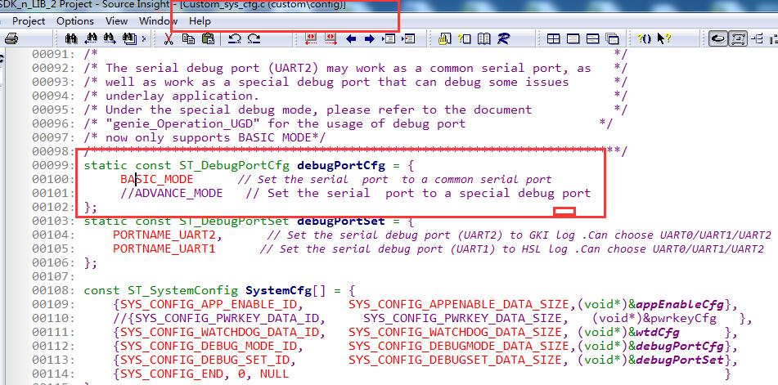

C、关于线程的退出

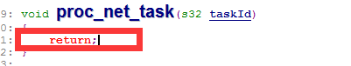

线程本身不能退出，否则会导致模块重启。

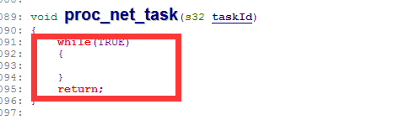

这样才行。

注：task需要保持的，如果后面不需要用了，就在while中增加个sleep就可以了。

1. 串口相关问题

有用户反映串口不通，串口发送什么回复什么等一些问题，有的是客户的串口转化硬件的问题，有的是串口软件导致的，还有的是串口的电平匹配电路没有做好导致。

1. 升级问题

客户在升级的时候需要复位一下模块，有的客户在设计硬件的时候复位引脚没有引出，用飞线的方法复位升级的时候会出现复位失败的现象。

1. 用户在跑压力测试时发现数据发送缓存区变满，导致发送失败的情况！

经过测试，如果发送频率过快，加上网络环境不好的情况下会出现数据SEND fail 的现象，缓存满。可以降低发送频率。

1. 版本问题

BC26A03，量产版本，标准FW；  
BC26A04，BC26A05_OCPU，量产版本，单独Open的FW；  
BC26A06，标准和OpenCPU二合一版本

1. BC26 网络相关的问题

目前BC26的是R13的，支持R14的需要更换新的BB芯片（MT2526DA->MT2625DP）

NB2 --> R14

NB1 -->R13

NB模组的搜网时间对比。

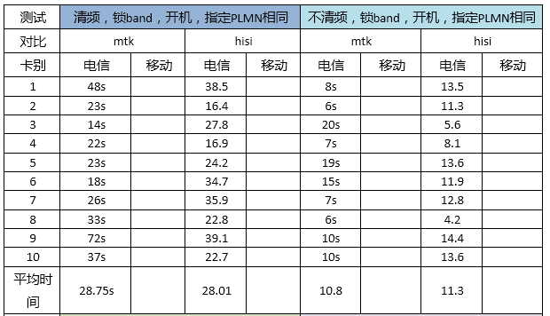

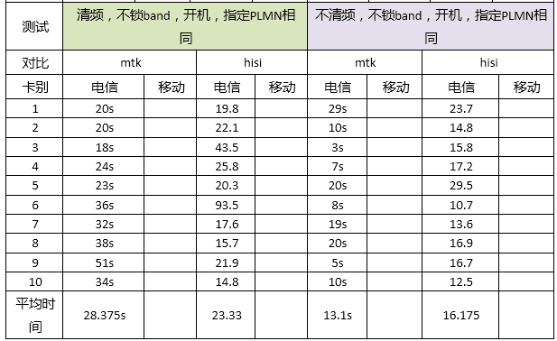

1. BC26 协议相关的问题

MQTT就是基于TCP协议的，最新的程序MQTT支持3.1和3.1.1.onenet没有测试过。

1. BC26功耗问题？

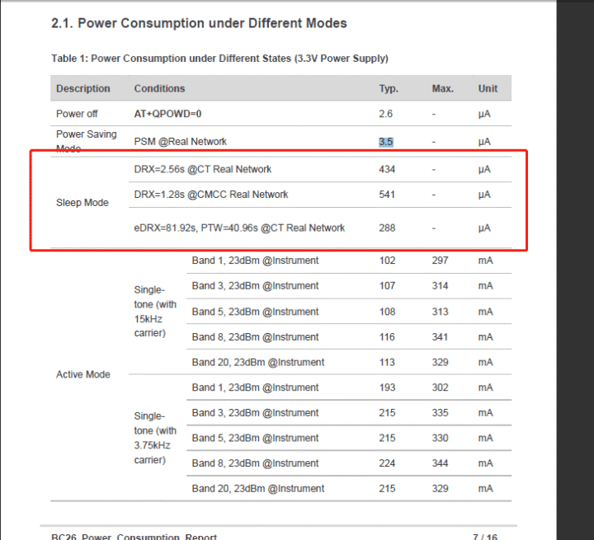

模块上电不开机的漏电流：11uA左右。

模块上电开机后关机的漏电流：2uA左右。

模块的PSM的电流：3.5uA左右。

1. BC26开机问题？

BC26开机时间过长，有时候需要拉低PWRKEY 3-5S才可以开机，这个问题很可能是电源电压过低或者电源质量太差导致的。可以用示波器看一下电源的波形质量。另外硬件设计时悬空的管脚不可连接到一起，否则会出意想不到的错误。

1. BC26查看邻区指令：AT+QENG=0

+QENG: 0,3734(频点),2(频点偏移量),105(小区),"82E76B2"(服务小区),-81(RSRP),-9(RSRQ),-72(RSSI),-3(SNR),8(BAND),"4C10",0(ECL),

+QENG: 1,3734,2,352,-93

1. BC26 的EVB板在用DBG口抓取LOG 的时候不能使用USB线来抓取，否额模组进入不了PSM，USB口长期占用了串口不释放，导致模组不进入PSM。